超星期刊使用讲解说明
辽宁省开放合作办学数字资源共建项目试用数据库之一

超星期刊访问地址：https://qikan.chaoxing.com，直接在校园网内输入地址，即可访问数据库内资源。
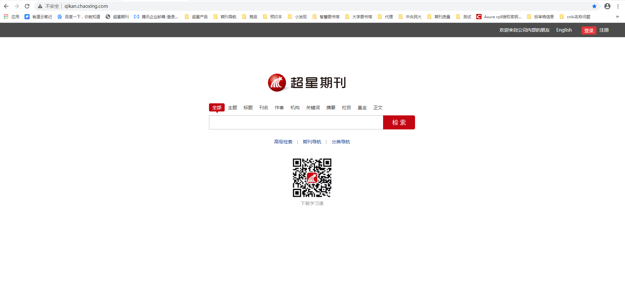
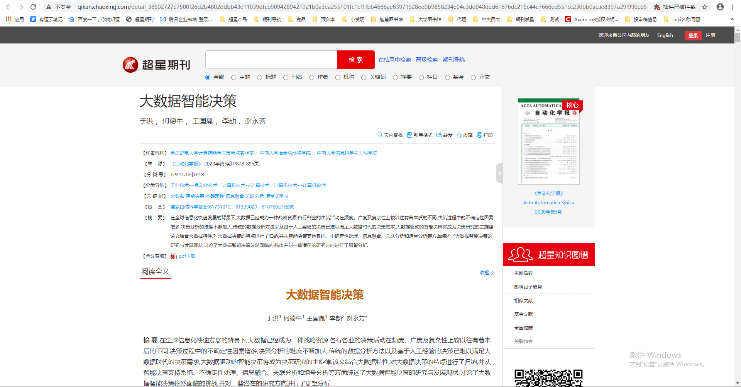

- 极大限度查全查准
超星期刊对全文授权超星的6000余种期刊与其它国家主办的8.8万种外文期刊实现联合检索，极大限度地帮助科研工作者解决查全问题。
二、检索的联想功能
超星期刊平台除保留了传统检索的精华功能外，还提供了独特的联想功能。用户在对检索词进行检索之后，系统可自动对检索词相关的语种、学科、关键词、基金等方面展开联想功能，并提示结果。
三、流式媒体文章阅读
【点开即读，一读到底】
流媒体阅读不需等待下载，打开即读，一读到底，极大的提高了科研时效。
【云端同步，永久保存】
将文章收藏到书房，存在云端，今后无论使用什么设备，登录账号即可获取。云端同步，永久保存。
【开放获取，扩大传播】
手机一扫，文章带走，电脑端、移动端打通。超星期刊在PC端不设文章阅读并发数限制，开放原则，极大限度的传播期刊，方便读者阅读。
【知识图谱，扩展阅读】
给每篇文章都配备了超星知识图谱。
【社交互动，智慧阅读】
超星期刊通过“评论”功能，将作者、读者、编者三者基于同一个学术问题形成学术讨论共同体，将个人的孤独的阅读，转变成交互式的智慧阅读。
【引用格式，方便使用】
在阅读过程中，超星期刊提供了每篇文献的引用格式，更加提高了用户在阅读和使用文献过程中的便捷性。
【文内检索，精准便捷】
在流媒体文本的阅读过程中，实现了文内检索的功能，用户可以精准便捷的对文章内的关键词、主题词进行查找，并快速跳转到该词所在的文章位置，帮助读者的阅读、学习和科研应用。
四、强大的转发应用功能
超星期刊具备强大的分享转发功能，超星期刊打通12大转发通道，可通过微信、通知、QQ等多渠道转发给对应的用户和使用场景。
五、期刊导览
超星期刊平台除保留了传统检索的精华功能外，还提供了独特的联想功能。用户在对检索词进行检索之后，对刊期、总被引频次、影响因子、作者、学科、关键词、机构、地区、基金、收藏、评论等期刊数据指标实现系统的导览，帮助用户看到期刊的读者是哪些，帮助图书馆员看到哪本刊最受欢迎。
【手机移动端】
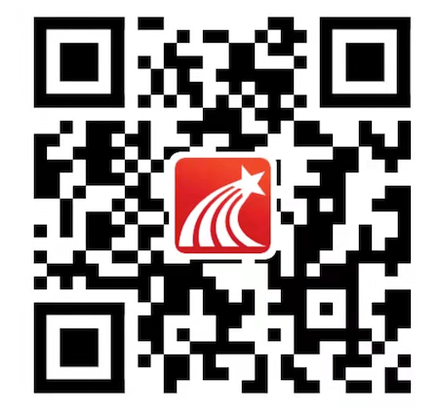
（下载学习通二维码，可直接在移动端进行使用超星期刊）

